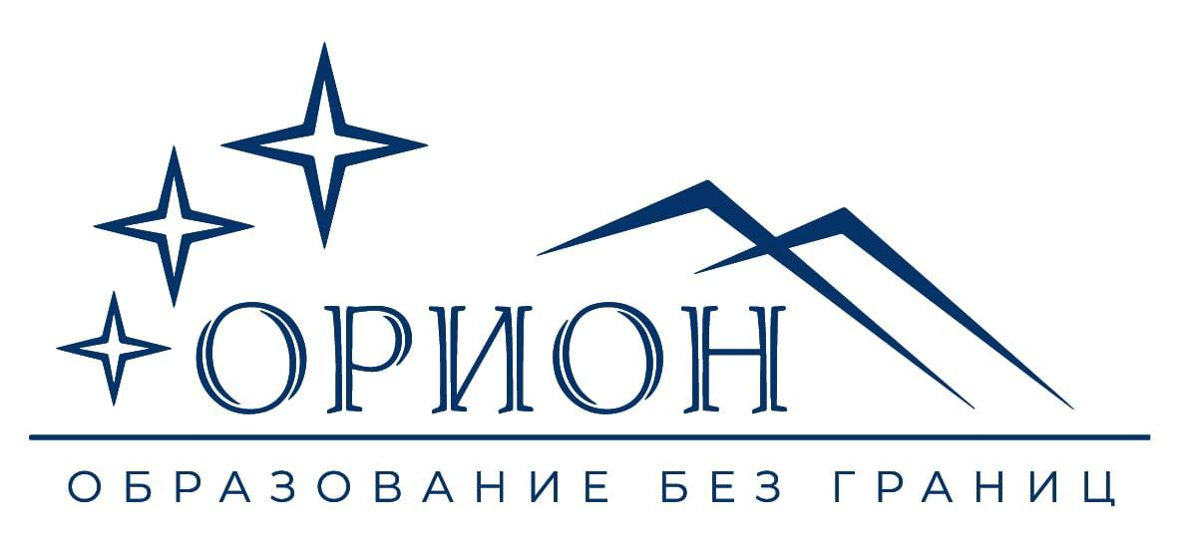
Автономная некоммерческая организация дополнительного образования
«Образовательный центр «ОРИОН»
354054, Краснодарский край, г. Сочи, ул. Земляничная, дом 28Б, тел. +79881800900,
e-mail: info@orionschool.ru
ОГРН 1122300004287, ИНН 2317980176, КПП 231901001

ПОЛИТИКА КОНФИДЕНЦИАЛЬНОСТИ

Автономная некоммерческая организация дополнительного образования “Образовательный центр “ОРИОН”, (далее – «Образовательный центр», «мы», «Администрация сайта») доводит до Вашего сведения Политику конфиденциальности (далее – «Политика», «Политика конфиденциальности») персональных данных зарегистрированных пользователей (далее –«Персональные данные», «Персональная информация», «Личная информация», «Личные данные»), которые могут быть идентифицированы каким-либо образом, и которые посещают веб-сайт https://orionschool.ru/ (далее –«Сайт») и пользуются предоставленными услугами (далее – «Услуги» или «Сервисы»).
Пользование Услугами или использование Сервисов Образовательного центра означает безоговорочное согласие с настоящей Политикой конфиденциальности и указанными в ней условиями обработки персональной информации, а также иными обязательными документами Образовательного центра, доступными при регистрации на Сайте (в частности, Пользовательское соглашение).
В случае несогласия с этими условиями, Вы должны воздержаться от использования Сервисов и пользования Услугами.
Общие положения политики конфиденциальности
Настоящая Политика является официальным документом Образовательного центра и неотъемлемой частью настоящей оферты (далее – «Оферта»), а также иных заключаемых с Пользователем договоров, когда это прямо предусмотрено их условиями.
Используя Сайт, регистрируясь и/или заключая оферту/договор, Вы свободно, своей волей и в своих интересах даете письменное согласие на следующие способы обработки своих персональных данных: сбор, запись, систематизация, накопление, хранение, уточнение (обновление, изменение), извлечение, использование, передача (распространение, предоставление, доступ), обезличивание, блокирование, удаление, уничтожение персональных данных.
Образовательный центр осуществляет обработку информации о пользователях, в том числе их персональных данных, в целях выполнения обязательств Образовательного центра перед пользователями в отношении использования Сайта и его Сервисов, надлежащего оказания Услуг.

Состав информации о пользователях
Под персональной информацией в настоящей Политике понимается:
Информация, предоставляемая зарегистрированным пользователем самостоятельно, включая персональные данные пользователя.
Такие данные могут предоставляться как при регистрации пользователя на Сайте, так и в последующих его действиях (редактирование документов, осуществление документооборота в личном кабинете/аккаунте, обращение в службу поддержки).
Информация, предоставляемая пользователями дополнительно по запросу Образовательного центра, в ходе оказания Услуг или предоставления доступа к Сервисам.
Образовательный центр вправе, в частности, запросить у Пользователя копию документа, удостоверяющего личность, либо иного документа, содержащего имя, фамилию, фотографию Пользователя, а также иную дополнительную информацию, которая, по усмотрению Образовательного центра, будет являться необходимой и достаточной для идентификации такого Пользователя и позволит исключить злоупотребления и нарушения прав третьих лиц.

Данные, которые передаются в автоматическом режиме:
IP-адрес;
данные о типе браузера, надстройках, времени запроса;
cookie;
месте нахождения пользователя, совершаемых им действиях и т.д.
Такая информация носит обезличенный характер, в связи с чем не относится к составу персональных данных.
Обработка персональных данных
Образовательный центр осуществляет обработку персональных данных зарегистрированных пользователей в целях заключения и исполнения договоров в рамках предоставления Услуг.
Образовательный центр может предоставлять обезличенные данные всем пользователям и нашим партнерам, включая издателей, рекламодателей и связанные сайты для проведения маркетинговых, статистических и иных исследований на основе обезличенных данных, и т.д.
Обработка персональных данных осуществляется на основе принципов:
- законности целей и способов обработки персональных данных;
- добросовестности;
- соответствия целей обработки персональных данных целям, заранее определенным и заявленным при сборе персональных данных, а также полномочиями Общества;
- соответствия объема и характера обрабатываемых персональных данных, способов обработки персональных данных целям обработки персональных данных.
В силу статьи 6 Федерального закона от 27.07.2006 № 152-ФЗ «О персональных данных» отдельное согласие пользователя на обработку его персональных данных не требуется. В силу пп. 2 п. 2 статьи 22 указанного закона Образовательный центр вправе осуществлять обработку персональных данных без уведомления уполномоченного органа по защите прав субъектов персональных данных.
Персональные данные пользователей хранятся исключительно на электронных носителях и обрабатываются с использованием автоматизированных систем, за исключением случаев, когда неавтоматизированная обработка персональных данных необходима в связи с исполнением требований законодательства РФ.
Персональные данные Пользователей не передаются каким-либо третьим лицам, за исключением случаев, прямо предусмотренных настоящей Политикой.
Передача персональных данных пользователя третьим лицам-контрагентам производится Образовательным центром с условием принятия такими контрагентами обязательств по обеспечению конфиденциальности полученной информации, в частности, при использовании приложений.
В целях исполнения договоров/оферт между Пользователем и Образовательным центром и предоставления Пользователю доступа к использованию функционала Сайта, Образовательный центр развивает предоставляемые сервисы и продукт, имеет право разрабатывать и внедрять новые сервисы и продукты, оптимизировать качество сервисов и продуктов, совершенствовать доступные функционалы Сайта. Для обеспечения реализации указанных целей Пользователь соглашается на осуществление Образовательным центром с соблюдением применимого законодательства сбора, хранения, накопления, систематизации, извлечения, сопоставления, использования, наполнения (уточнения) их данных, а также на получение и передачу аффилированным лицам и партнерам результатов автоматизированной обработки таких данных с применением различных моделей оценки информации, в виде целочисленных и/или текстовых значений и идентификаторов, соответствующих заданным в запросах оценочным критериям, для обработки данных Образовательным центром и/или лицами, указанными в настоящем пункте.

Изменение Персональной информации
Оказывая Услуги по использованию Сайта, Образовательный центр, действуя разумно и добросовестно, считает, что Пользователь:
- обладает всеми необходимыми правами, позволяющими ему осуществлять регистрацию и использовать настоящий Сайт;
- указывает достоверную информацию о себе в объемах, необходимых для пользования Услугами и сервисами Сайта;
- ознакомлен с настоящей Политикой, выражает свое согласие с ней и принимает на себя указанные в ней права и обязанности.
Администрация Сайта не проверяет достоверность получаемой (собираемой) информации о пользователях, за исключением случаев, когда такая проверка необходима в целях исполнения Образовательным центром обязательств перед пользователем и третьими лицами.
Зарегистрированный пользователь имеет право вносить, изменять и редактировать свои данные в любое время.
Согласие на обработку персональных данных может быть отозвано зарегистрированным пользователем в любое время в соответствии с порядком, установленным действующим законодательством Российской Федерации (ч. 5,6 ст. 21 Федерального закона «О персональных данных»).
На основании ч. 5 ст. 21 в случае отзыва субъектом персональных данных согласия на обработку его персональных данных, Образовательный центр обязан прекратить их обработку или обеспечить прекращение такой обработки (если обработка персональных данных осуществляется другим лицом, действующим по поручению оператора) и в случае, если сохранение персональных данных более не требуется для целей обработки персональных данных, уничтожить персональные данные или обеспечить их уничтожение (если обработка персональных данных осуществляется другим лицом, действующим по поручению оператора) в срок, не превышающий тридцати дней с даты поступления указанного отзыва, если иное не предусмотрено договором, стороной которого, выгодоприобретателем или поручителем по которому является субъект персональных данных, иным соглашением между Образовательным центром и субъектом персональных данных либо если Образовательный центр не вправе осуществлять обработку персональных данных без согласия субъекта персональных данных на основаниях, предусмотренных указанным федеральным законом или другими федеральными законами.
В случае отсутствия возможности уничтожения персональных данных в течение срока, указанного выше, Образовательный центр осуществляет блокирование таких персональных данных или обеспечивает их блокирование (если обработка персональных данных осуществляется другим лицом, действующим по поручению Образовательного центра) и обеспечивает уничтожение персональных данных в срок не более чем шесть месяцев, если иной срок не установлен федеральными законами.

Лица моложе 18 лет
Лица моложе 18 лет не могут совершать каких-либо юридических действий на Сайте, в том числе мы не принимаем никакой информации от лиц моложе 18 лет без согласия родителей или законных опекунов, если это не допускается действующим законодательством Российской Федерации.

Меры по защите информации пользователей
Мы не раскрываем персональную информацию зарегистрированных пользователей компаниям, организациям и частным лицам, не связанными с нами юридическими или договорными отношениями, с регулированием Политикой. Исключение составляют случаи, перечисленные ниже.
Персональные данные могут быть раскрыты в случаях, предусмотренных действующим законодательством РФ, таких как:
- получение официального запроса правоохранительных органов;
- исполнение судебного решения;
- воспрепятствование мошенничеству;
- защита прав пользователей и пр.
Образовательный центр принимает все необходимые меры для минимизации риска и предотвращения несанкционированных попыток доступа, использования, искажения, раскрытия или уничтожения, хранящихся у нас данных.
В частности, мы делаем следующее:
- активно используем SSL-шифрование в наших службах.
- постоянно совершенствуем способы сбора, хранения и обработки данных, включая физические меры безопасности, для противодействия несанкционированному доступу к нашим системам.
- ограничиваем нашим сотрудникам доступ к персональным данным, а также накладываем на них строгие договорные обязательства, за нарушение которых предусмотрены серьезная ответственность и штрафные санкции.

Мы будем стремиться предотвратить несанкционированный доступ к Вашей личной информации, однако мы предупреждаем, что не существует абсолютной надежных систем и методов, защищающих от злонамеренных посягательств на персональные данные зарегистрированных пользователей.

Предупреждаем Вас, что никакая передача данных через интернет, мобильное устройство или через беспроводное устройство не могут гарантировать абсолютную безопасность. Со своей стороны, мы будем продолжать укреплять систему безопасности по мере доступности новых технологий и методов.

Настоятельно рекомендуем Вам никому не разглашать свой пароль.

Помните, что Вы контролируете те данные, которые Вы сообщаете нам при использовании Сайта.

В конечном счете, Вы несете ответственность за сохранение в тайне Вашей личности, паролей и/или любой другой личной информации, находящейся в Вашем распоряжении в процессе использования Сайта. Будьте всегда осторожны и ответственны в отношении Вашей персональной информации.

Мы не несем ответственности за использование и не можем контролировать использование другими лицами любой информации, которую Вы предоставляете им, и Вы должны соблюдать осторожность в выборе персональной информации, которую Вы передаете третьим лицам через Сайты.

Точно так же мы не несем ответственности за содержание персональной информации или другой информации, которую Вы получаете от других пользователей через Сайт, и Вы использованием Сайта освобождаете нас от любой ответственности в связи с содержанием любой личной информации или другой информации, которую Вы можете получить, пользуясь Сайтами.

Мы не можем гарантировать, и мы не несем никакой ответственности за проверку, точность персональной информации или другой информации, предоставленной третьими лицами. Используя Сайт, Вы освобождаете нас от любой ответственности в связи с использованием подобной персональной информации или иной информации о других.

Ссылки
Сайт может содержать ссылки на другие сайты, и мы не несем ответственности за Политику конфиденциальности или содержание данных сайтов. Мы рекомендуем Вам лично ознакомиться с политикой конфиденциальности связанных сайтов. Их политика конфиденциальности и деятельность может отличаться от нашей Политики конфиденциальности и деятельности.

Изменение Политики конфиденциальности
Образовательный центр имеет право вносить изменения в данную Политику конфиденциальности. В этом случае, при очередном посещении Сайта Пользователю будет предложено ознакомиться с новой редакцией Политики конфиденциальности и принять ее условия. Продолжение использования Сайта Пользователем после внесения изменений и/или дополнений в настоящую Политику конфиденциальности означает принятие и согласие Пользователя с такими изменениями и/или дополнениями. До момента принятия Пользователем условий Политики конфиденциальности в новой редакции, а также в случае несогласия с изменениями ее условий, доступ к Сервисам Сайта ограничивается.

Связь с нами
Если у Вас есть вопросы или предложения относительно данной Политики, пожалуйста, напишите нам на info@orionschool.ru.

